ĐÁP ÁN KTHK I K. 11 2013 – 2014
Câu 1: Định luật ÔM cho toàn mạch : phát biểu , công thức (1,5 đ)
-Phát biểu: Cường độ dòng điện chạy trong mạch điện kín tỉ lệ thuận với suất điện động của nguồn điện và tỉ lệ nghịch với điện trở toàn phần của mạch đó ………….. 1đ
-Công thức: I=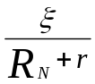 …………………………………………………………..0,5đ
Câu 2: Suất điện động của nguồn điện : định nghĩa , công thức (1,5 đ)
-Định nghĩa: Suất điện động của nguồn điện : là đại lượng đặc trưng cho khả năng thực hiện công của nguồn điện . Nó được đo bằng thương số giữa công của lực lạ thực hiện khi di chuyển 1 điện tích dương ngược chiều điện trường và độ lớn của điện tích đó…1đ
-Công thức: 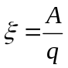 …………………………………………………………….0,5đ
Câu 3: Nêu bản chất dòng điện trong kim loại , trong chất khí.(2đ)
- Dòng điện trong kim loại : là dòng chuyển dời có hướng của các electron tự do dưới tác dụng của điện trường ……………………………………………………………1đ
-Dòng điện trong chất khí : là dòng chuyển dời có hướng của các ion (+) đi theo chiều điện trường và các ion (-) , các electron đi ngược chiều điện trường. Các hạt tải điện này do chất khí bị ion hóa sinh ra……………………………………………………1đ
Câu 4: (2đ)
R₁ nt R₂ : R₁ + R₂ =5……………………………………………………………0,5đ
R₁ // R₂ : 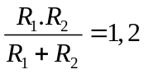……..…………………………………………………..0,5đ
R₁.R₂ =6 ………………………………………………………….0,25đ
R₁ , R₂ là nghiệm của phương trình : X² – 5X +6 =0……………………………..0,25đ
X₁ =3 , X₂ = 2
Vậy : R₁=3 hay R₁=2 ………………………………….0,25x2(cặp)
R₂=2 R₂=3
Câu 5: (3đ )
a/ Cường độ dòng điện qua các bình điện phân: (1đ)
m_{Ag} = m_{Cu} 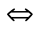 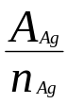.I₁ = 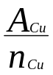.I₂ ………………………………………0,25đ
I₁ =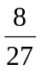I₂……………………………………………0,25đ
I =I₁ + I₂
3,5 =I₂ +I₂ =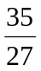I₂…………………………………0,25đ
I₂ =2,7 A , I₁=0,8 A ……………………………0,25đ
b/ Gía trị của điện trở R₃: (1đ)
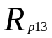// 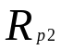 U_{p13} =U_{p2}=R_{p2}.I₂ =5,4 v…………………………………0,25đ
R_{p13} =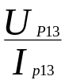 =6,75 ………………………………….0,25đ
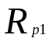 nt R₃ R₃ =R_{p13} –R_{p1} =3,75………………………………….0,25đx2
c/ Suất điện động cùa mỗi nguồn: (1đ).
( R_{p1} nt R₃ ) // R_{p2}
R=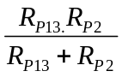=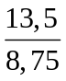 = 1,54 ……………………………………0,25đ
r_{b} =16 . r = 6,16 ……………………………………………………………..0,25đ
_{b}= 16
Định luật ÔM cho toàn mạch :
_{b} =I (R + r_{b} ) 16 =3,5(1,54 + 6,16)
=1,68 v ……………… ………………….0,5đ
*Thiếu hoặc sai đơn vị của đáp số trừ 0,5đ cho toàn bài

